Sujet Baccalauréat Professionnel
Spécialité : Carrosserie
Options : Construction et Réparation

MATHEMATIQUES 15 points

Lors du ravitaillement, les mécaniciens font le plein de carburant et changent les pneumatiques ; cette opération nécessite de soulever la voiture à l’aide de deux chariots, l’un à l’avant et l’autre à l’arrière.
Le chariot avant est l’objet de cette étude. On étudie la force , réaction du sol sur le chariot.
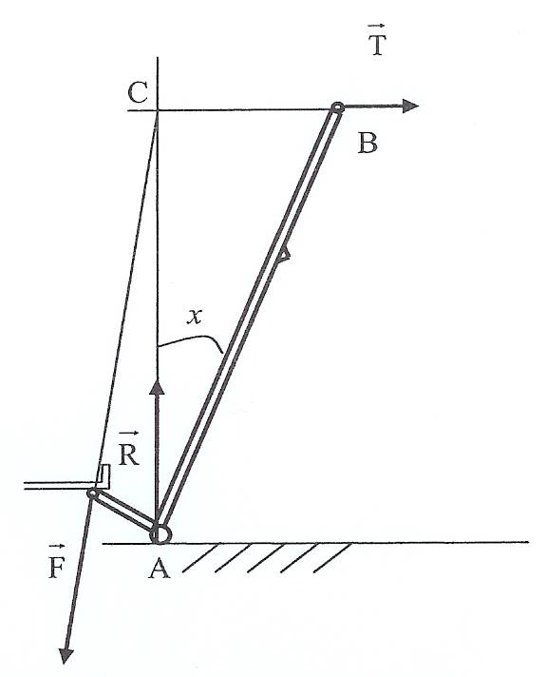
Exercice 1 : (10 points)
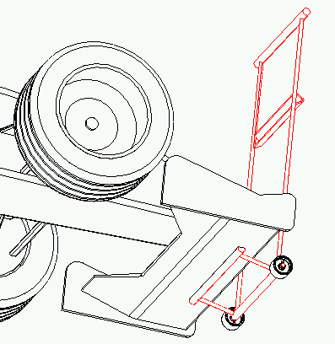
, est l’action de la F1 sur le chariot.

, est la force exercée par le mécanicien sur le chariot.

, est la réaction du sol sur le chariot.

x est la mesure de l’angle formé par le bras AB du chariot et la verticale.

Le tableau ci-dessous donne les intensités des forces, en newton, exercées sur le chariot pour différentes positions angulaires, en degré :

Mesure de | 0 | 15 | 30 | 45 | 60 | 75
R (en N) | 2476 | 2587 | 2642 | 2641 | 2583 | 2469

1 - Résolution d'équation :

Les points P₁(0 ; 2 476), P₂(15 ; 2 587), P₃( 30 ; 2 642), P₄( 45 ; 2 641), P₅( 60 ; 2 583 ), P₆( 75 ; 2469)
associés au tableau sont les points placés dans le repère de l'annexe 1.

On admet que ces points sont sur une parabole P d'équation y = a x² + b x + c
On cherche à déterminer les coefficients réels a, b et c.

1-1- Écrire que les coordonnées de P₁ vérifient l'équation de la parabole P. En déduire la valeur de c.

1-2- Écrire que les coordonnées de P₃ et de P₅ vérifient l'équation de la parabole P. On obtient ainsi un système de deux équations à deux inconnues a et b.

1-3- Résoudre le système : 900a + 30b = 166
3 600a + 60b = 107

Arrondir les résultats au millième.

1-4- En remplaçant a, b et c par les valeurs trouvées, donner l'équation de la parabole.

2- Étude de fonction:
Soit la fonction f définie par f (x) = - 0,125 x² + 9,283 x + 2476 sur l'intervalle [ 0 ; 75 ].

2-1- On note f ' la fonction dérivée de la fonction f. Calculer f '(x) .

2-2- Étudier le signe de f ' (x ) et compléter le tableau de variation de la fonction f sur l'annexe 1.

2-3- Donner le maximum de la fonction f et en déduire les coordonnées du sommet S de la parabole.
Les résultats seront arrondis à l'unité.
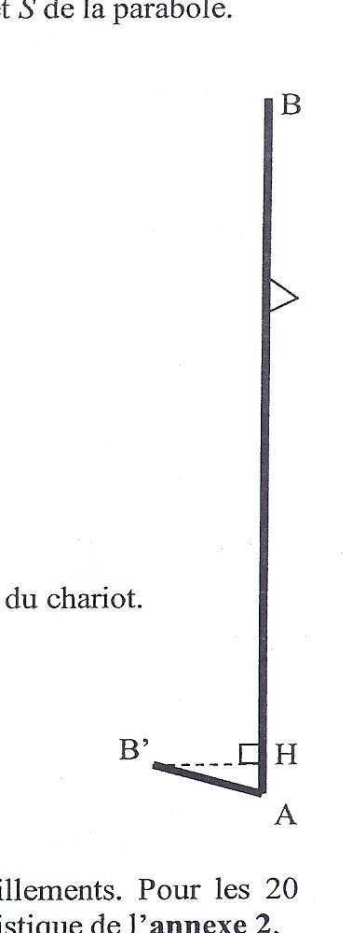
2-4- Placer le point S et tracer la parabole P en utilisant le repère de l'annexe 1.

3- Exploitation :

Quelle est l'intensité maximale de la réaction , du sol sur le chariot ?

Exercice 2 : (2 points)

Le dessin ci-contre schématise le chariot de profil.
Les proportions ne sont pas respectées.

On donne AH = 0,04 m et B'H = 0,206 m.

1 - On cherche à calculer une mesure α de l'angle , formé par les deux parties du chariot.
Calculer α. Arrondir le résultat à l'unité.

2- Calculer la longueur AB'. Arrondir le résultat au centième.

Exercice 3 : (3 points)

Lors d'une course, on relève les temps d'arrêts des formules 1 lors des ravitaillements. Pour les 20 voitures engagées, on décompte 48 arrêts. Les résultats figurent dans le tableau statistique de l'annexe 2. On considère que dans chacune des classes, les effectifs sont affectés au centre de classe.

1 - Calculer le temps moyen des ravitaillements. Arrondir le résultat au dixième de seconde.

2- Calculer l'écart type σ. Arrondir le résultat au dixième de seconde (on utilisera éventuellement les trois dernières colonnes du tableau).

3- Calculer les valeurs de - 2 σ et + 2σ.

4- En prenant [6 ; 10[ pour l'intervalle [- 2 σ ; + 2σ [

a) Calculer le pourcentage d'arrêts dans l'intervalle [6 ; 10 [.

b) Les mécaniciens sont efficaces si 95 % des arrêts ont une durée comprise entre 6 et 10 secondes. Dans le cas de cette course, les mécaniciens sont-ils efficaces ?

SCIENCES ( 5 Points )

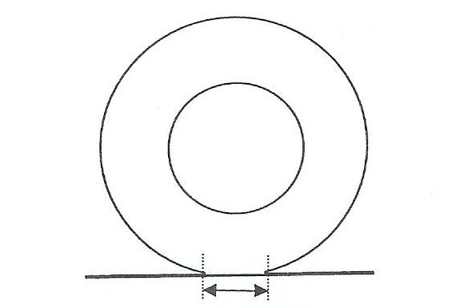
Exercice 1 : (2 points)

Longueur de la bande de roulement en contact avec le sol

En formule 1, tout ou presque est différent d’une voiture de tourisme. Il en est donc de même pour les pneumatiques adaptés à la recherche de la performance et de la fiabilité. Ils sont beaucoup plus larges que les pneus des voitures de tourisme.
Leurs dimensions sont :

Diamètre | 660 mm
Largeur du pneu avant | 350 mm
Longueur de la bande de roulement en contact avec le sol | 270 mm

Une formule 1 a une masse de 605 kg (avec pilote, caméra TV et lest).

- Calculer son poids. ( On donne g = 10 N/kg )

- On suppose que son poids est également réparti sue les 4 roues de la formule 1.
Déterminer la valeur de la force pressante , exercée sur la roue.

- Calculer la surface au sol du pneu. Exprimer le résultat en m² sans arrondi.

- Calculer la pression au sol exercée par la formule 1 sur le pneu.

Exercice 5 : (2 points)

Le carburant des formules 1 est tout simplement de l’essence sans plomb ou heptane.

- A quelle famille d’ hydrocarbures appartient l’heptane ?

- Ecrire et compléter la formule chimique de l’heptane : C ₇ H…

- Ecrire et équilibrer l’équation de combustion de l’heptane :

….. C ₇ H… + …… O₂ ….. CO₂ + ….. H₂O

- Calculer le volume de dioxyde de carbone produit par la combustion complète d’une mole d’heptane.

Données : volume molaire gazeux dans les conditions de la course : 24 L/mol.

Annexe 1

Tableau de variation

x | 0 90
Signe de f ‘ ( x)

Variations de f ( x )

Annexe 2

Tableau statistique :

Durée du ravitaillement (en s) | Effectif n_{i} | Centre de classe x_{i}
[5,5 ; 6 [  [6 ; 7 [  [7 ; 8 [  [8 ; 9 [  [9 ; 10 [  [10 ; 10,5 [ | 1  8  16  18  3  2 | 5,75  6,5  7,5  8,5  9,5  10,25
Total : | 48

FORMULAIRE BACCALAUREAT PROFESSIONNEL
Artisanat, Bâtiment, Maintenance - Productique

Fonction f | Dérivée f '
f (x) | f '(x)
ax + b  $$x^{2}$$  $$x^{3}$$  $$\frac{1}{x}$$ | a  2x  $$3x^{2}$$  -$\frac{1}{x^{2}}$
u(x) + v(x) | u'(x) + v'(x)
a u(x) | a u'(x)
Logarithme népérien : ln  ln (ab) = ln a + ln b  ln ($\frac{a}{b}$) = ln a - ln b |  | ln (an) = n ln a
Equation du second degré ${\text{ax}}^{2}+\text{bx}+c=0$
$$D=b^{2}−4\text{ac}$$
- Si Δ > 0, deux solutions réelles :
$$x_{1}=\frac{−b+\sqrt{D}}{2a}\text{et}x_{2}=\frac{−b−\sqrt{D}}{2a}$$
- Si Δ = 0, une solution réelle double :
$$x_{1}=x_{2}\text{=-}\frac{b}{2a}$$
- Si Δ < 0, aucune solution réelle
Si Δ ≥ 0, ${\text{ax}}^{2}+\text{bx}+c=a(x−x_{1})(x−x_{2})$

Suites arithmétiques
Terme de rang 1 : u₁ et raison r
Terme de rang n : un = u₁ + (n–1)r
Somme des k premiers termes :
u₁ + u₂ + ... + u_{k} = $\frac{k(u_{1}+u_{k})}{2}$

Suites géométriques
Terme de rang 1 : u₁ et raison q
Terme de rang n : u_{n} = u₁.q^{n-1}
Somme des k premiers termes :
u₁ + u₂ + ... + u_{k} = $u_{1}\frac{1−q^{k}}{1−q}$

Trigonométrie
sin (a + b) = sina cosb + sinb cosa
cos (a + b) = cosa cosb - sina sinb
cos 2a = 2 cos²a - 1
= 1 - 2 sin²a
sin 2a = 2 sina cosa
Statistiques
Effectif total $N\text{ = }\sum_{i\text{ = }1}^{p}{n_{i}}$
Moyenne $\bar{x}=\frac{\sum_{i=1}^{p}{n_{i}x_{i}}}{N}$
Variance $V\text{ =}\frac{\sum_{i=1}^{p}{n_{i}(x_{i}−\bar{x})^{2}}}{N}=\frac{\sum_{i=1}^{p}{n_{i}x_{i}^{2}}}{N}−{\bar{x}}^{2}$
Ecart type $s=\sqrt{V}$

Relations métriques dans le triangle rectangle
AB² + AC² = BC²

$\text{sin \{}\hat{B}=\frac{\text{AC}}{\text{BC}}$; $\text{cos \{}\hat{B}=\frac{\text{AB}}{\text{BC}}$; $\text{tan \{}\hat{B}=\frac{\text{AC}}{\text{AB}}$

Résolution de triangle
$\frac{a}{\text{sin \{}\hat{A}}=\frac{b}{\text{sin \{}\hat{B}}=\frac{c}{\text{sin \{}\hat{C}}=2R$
R : rayon du cercle circonscrit
a² = b² + c² - 2bc cos $\hat{A}$
Aires dans le plan
Triangle : $\frac{1}{2}\text{bc}\text{sin \{}\hat{A}$
Trapèze : $\frac{1}{2}(B+b)h$
Disque : πR²

Aires et volumes dans l'espace
Cylindre de révolution ou prisme droit d'aire de base B et de hauteur h : Volume Bh
Sphère de rayon R :
Aire : 4πR² | Volume : πR³
Cône de révolution ou pyramide de base B et de hauteur h : Volume Bh

Calcul vectoriel dans le plan - dans l'espace
$$\vec{v}\text{.}\vec{v}'=\text{xx}'+\text{yy}'$$  $$\left\|\vec{v}\right\|=\sqrt{x^{2}+y^{2}}$$ | $$\vec{v}\text{.}\vec{v}'=\text{xx}'+\text{yy}'+\text{zz}'$$  $$\left\|\vec{v}\right\|=\sqrt{x^{2}+y^{2}+z^{2}}$$
Si $\vec{v}¹\vec{0}$ et $\vec{v}'¹\vec{0}$
$$\vec{v}\text{.}\vec{v}'=\left\|\vec{v}\right\|´\left\|\vec{v}'\right\|\text{cos}(\vec{v},\vec{v}')$$
$\vec{v}\text{.}\vec{v}'=0$ si et seulement si $\vec{v}\hat{\vec{v}}'$

